IBC stirring unit 028-0273
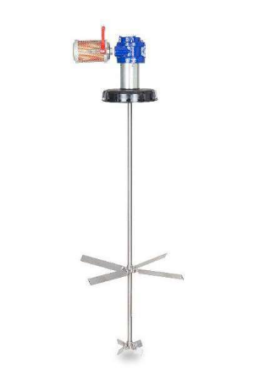
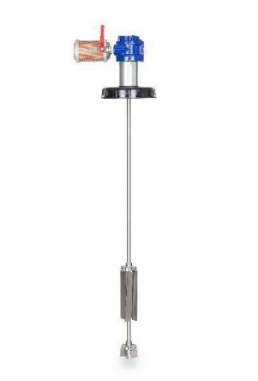

Produktvorteile - Fakten:

- Schraubbar
- Einfache Bedienung
- Wartungsarm
- Homogenisierung von Pigment- und Additivseparierung

Advantage and Facts:
- IBC Container
- Screwable
- Easy handling
- Low maintenance
- Homogenization of pigment and additive separation

Variationen:

Neues optimiertes Design:

Gelcoats und Harzen.

System Advantages:
- 0280276 Barrel agitator with traverse
- 0280277 Bunghole stirring unit
- 0280275 Bucket strirring unit

New optimise design:
With our new agitators we offer you a powerful and robust tool for agitating gelcoats and resins.

Technische Spezifikation: Technical Spezification:

- Antriebsart: pneumatisch
- Leistung: 2,1 kW
- Luftverbrauch (@500 U/min; 3 bar): ca 500 l/min

- ATEX: II 2G Ex h IIC T4 Gb
- Drive type: pneumatic
- Power: 2.1 kW
- Air consumption (@500 rpm; 3 bar): approx. 500 l/min
- 2 stirring stars
- ATEX: II 2G Ex h IIC T4 Gb

